N° : ……. Prénom : ……………………..

a - à

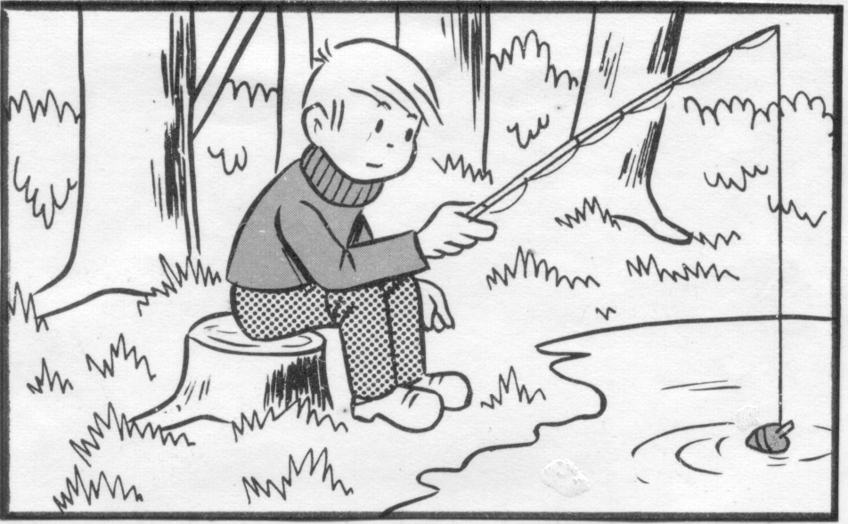

Marc………… une canne………… pêche

Marc ………………. .une canne ………………. pêche

Les exemples que nous avons récoltés :
…………………………………………………………………………………………………………….
…………………………………………………………………………………………………………….
…………………………………………………………………………………………………………….
…………………………………………………………………………………………………………….
…………………………………………………………………………………………………………….

Exercices

1 .Complète par " à" ou " à" et justifie ta réponse.

La cerise est un fruit ……… (……………………) noyau.
Le cheval rentre ……… (……………………) l ’ écurie.
Ce poirier ……… (……………………) beaucoup de fruits.
Anne arrive ……… (……………………) l ’ école ……… (……………………) l ’ heure.
Elle ……… (……………………) cassé ses patins ……… (……………………) roulettes.
Les nageurs sont prêts ……… (……………………) plonger.
Mon frère ……… (……………………) un nouveau plumier.
2 . Invente 1 phrase où il y a " a"
……………………………………………………………………………………………………………...
……………………………………………………………………………………………………………...

3 . Invente 1 phrase où il y a " à"
……………………………………………………………………………………………………………...
……………………………………………………………………………………………………………...

4 . Invente 1 phrase où il y a " a et à"
……………………………………………………………………………………………………………...
……………………………………………………………………………………………………………...
5 . Complète par " a ou à"
Son pneu est ……. plat
Il ……. neigé !
Elle monte….… cheval

un bateau ……. moteur
une machine…..écrire
Il ……. trop couru !

Sophie ………. reçu des nouveaux patins ………. roulettes .
Elle les ………. étrennés ………. midi puis elle ………. décidé d ’ aller ………. la plaine
de jeux .
Miam, le marchand de glaces. Sophie ………. pris son argent de poche et elle ……….
acheté une glace ………. la vanille et ………. la pistache.
Les amis de Sophie sont arrivés . Elle les ………. vu ………. l ’ entrée de la plaine de
jeux .
Abdel ………. pris l ’ avion pour aller ………. Paris .
La machine ………. lessiver ………. fonctionné toute la journée .
N° : ……. Prénom : ……………………..

a - à

Marc a une canne à pêche

Marc ………………. .une canne ………………. pêche

= avait
avait

Les exemples que nous avons récoltés :
…………………………………………………………………………………………………………….
…………………………………………………………………………………………………………….
…………………………………………………………………………………………………………….
…………………………………………………………………………………………………………….

Exercices

1 .Complète par " à" ou " à" et justifie ta réponse.

La cerise est un fruit à (……………………) noyau.
Le cheval rentre à (……………………) l écurie.
Ce poirier a ( avait ) beaucoup de fruits.
Anne arrive à (……………………) l école à (……………………) l heure.
Elle a ( avait ) cassé ses patins à (……………………) roulettes.
Les nageurs sont prêts à (……………………) plonger.
Mon frère a ( avait ) un nouveau plumier.

